Chapitre 2 - Le marché du numérique

A – Définition générale et différentes structures de marchés
B – Définition et impact économique du marché du numérique
C – Les constructeurs, les prestataires et les éditeurs informatiques

A – Définition et différentes structures de marchés

1 – Définition générale : Qu'est-ce qu'un marché ?

C'est la confrontation des offres et des demandes de biens et services considérés par les utilisateurs (consommateurs) comme substituables.

C’est donc la notion de substituabilité qui définit le contour d’un marché ainsi que les concurrents qui s’y trouvent.

2 - Les 9 structures de marchés :

Compte tenu du nombre d’offreurs et de demandeurs sur un marché donné, on identifie 9 structures de marchés.

Offreur(s) ⇒  Demandeur(s)  ⇩ | Un | Quelques-uns | Une multitude
Un | Monopole bilatéral | Monopsone contrarié | Monopsone
Quelques-uns | Monopole contrarié | Oligopole bilatéral | Oligopsone
Une multitude | Monopole | Oligopole | Concurrence parfaite ⇒ marché atomisé

Exemples :

B – Définition et impact économique du marché du numérique

1- Définition : Qu’est-ce que le marché du numérique ?
Les termes utilisés : Marché du numérique ou marché des TIC ou encore marché des NTIC.
C’est la confrontations des offres et des demandes de produits et de services NTI, considérés comme substituables.
Selon l’INSEE, d’après une convention internationale fixée par l’OCDE : « L’économie du numérique regroupe 3 secteurs :
- Les producteurs de TIC (constructeurs de matériels informatiques, de téléphonie, de TV, …)
- Les distributeurs de TIC (commerce de de matériels informatiques, …)
- Les services de TIC (prestataires informatiques, télécom, audiovisuel, …) »
Mais le caractère transversal de l’économie numérique impacte tous les secteurs d’activité. Il est représenté par la figure 1 ci-dessous :

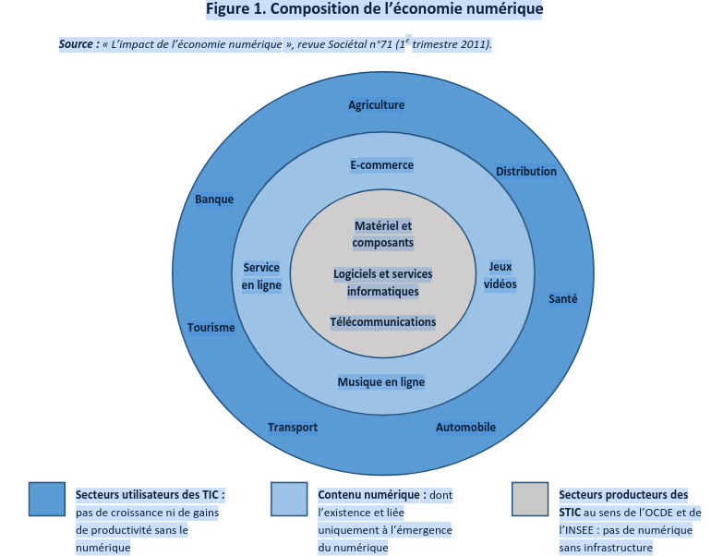

2 – Impact économique du marché du numérique :
En France, la VA du numérique représente 5.5 % du PIB (agriculture : 2 %, service financier : 4,8 %).
L’économie numérique (secteur producteurs des biens et services) plus les 2 autres secteurs qui la compose (contenu numérique et secteurs utilisateurs) représentent environ 14 % du PIB.
L’impact économique du numérique est dû à l’amélioration des 2 facteurs de production essentiels (Le capital et le travail):
- Une augmentation des investissements des biens corporels (matériels informatiques, smartphones, tablettes, ..) : Le facteur capital
- Une augmentation de la productivité des salariés (automatisation des tâches, augmentation des échanges, …) : Le facteur travail.

C – Le marché du numérique : Constructeurs, prestataires et éditeurs informatiques

1 - Les constructeurs informatiques :

Ce sont les entreprises qui fabriquent les matériels informatiques (ordinateurs et systèmes d'exploitation) et les périphériques (imprimantes, clavier, serveurs, etc)

Classement mondial des constructeurs informatiques (2019, source : Wikipédia) :

Rang | Entreprises | Pays | Chiffre d’affaires (en milliards de $)
1 | Apple | Etats-Unis | 261.7
2 | Dell | Etats-Unis | 90.4
3 | HP Inc. | Etats-Unis | 58.7
4 | Legend Holding | Chine | 54.1
5 | Lenovo | Chine | 50
6 | Fujitsu | Japon | 36.1
7 | Quanta Computer | Taïwan | 34.1
8 | Compal | Taïwan | 32.1
9 | HPE | Etats-Unis | 30.6
10 | Wistron | Taïwan | 29.5

Nous pouvons constater que les toutes premières entreprises viennent des Etats-Unis avec Apple (faisant partie de la GAFAM : Google, Apple, Facebook, Amazon et Microsoft) dont le CA constitue environ le triple du deuxième Dell.

2 – Les prestataires de Services informatiques : Les ESN

ESN : Entreprises de Services du Numérique.
Elles conçoivent des applications applications informatiques (des logiciels), compte tenu des besoins spécifiques exprimés par leurs clients (les entreprises utilisatrices : banques, industries, entreprises commerciales, etc).

Classement ESN en France (2019, source : Silicon.fr)

Rang | ESN | Chiffre d’affaires (en milliers d’€)
1 | CAPGEMINI | 3 069 000
2 | ORANGE BUSINESS SERVICES | 2 312 000
3 | IBM France | 2 140 000
4 | ATOS | 2 101 000
5 | ACCENTURE | 1 773 000
6 | SOPRA STERIA | 1 699 000
7 | SCC | 1 534 000
8 | ECONOCOM | 1 406 000
9 | CGI | 1 132 000
10 | GFI INFORMATIQUE | 904 000

Cap Gemini est une entreprise française, le leader de ce domaine d'activité sur le territoire français.

3 – Les éditeurs informatiques :

Ce sont les entreprises qui conçoivent des PROGICIELS (des Produits logiciels), tels que Excel, les jeux vidéos, etc.

Classement dans le monde des éditeurs (2014, source : Statista)

Rang | Editeurs | Chiffre d’affaires (en milliards de $ (Etats-Unis))
1 | Microsoft | 62,01
2 | Oracle | 29,88
3 | IBM | 29,29
4 | SAP | 18,78
5 | Symantec | 6,14
6 | EMC | 5,84
7 | VMware | 5,52
8 | Hewlett Packard | 5,08
9 | Salesforce | 4,82
10 | Intuit | 4,32

Le leader mondial des éditeurs informatiques est Microsoft. Il est suivi par Oracle, puis de très prêt par IBM.

